AirHelp, la mayor organización internacional de derechos de los pasajeros aéreos, propone
Una app o web para cada momento del viaje
- AirHelp ayuda a los viajeros en todas las compensaciones por retrasos, cancelaciones o denegaciones de embarque de las compañías aéreas

Madrid, xx de octubre de 2023.- Dime en qué momento de tu viaje estás y te diré que solución digital es la mejor para ti. En esta temporada que se aproxima de puentes, escapadas de invierno y vacaciones de Navidad, es importante estar preparado y contar con todos los recursos para que tu viaje sea todo un éxito. Por eso, AirHelp, la organización internacional de derechos de los pasajeros aéreos, recomienda distintas apps y webs para organizar y gestionar todo lo relacionado con tus vacaciones, incluso cuando hay algún tipo de inconveniente.
1. Packpoint: antes de viajar
A la hora de preparar la maleta muchos son los que hacen listas para no olvidarse ningún detalle, pero resulta inevitable dejarnos algo imprescindible en casa. No obstante, gracias a Packpoint la lista se creará automáticamente según el destino elegido, teniendo en cuenta el clima y las preferencias del viajero en su destino. Por ejemplo, si se planea hacer senderismo, la app le recomendará que incluya en su equipaje un calzado específico para la tarea.
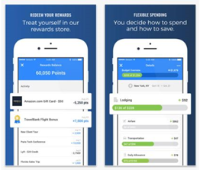
2. TravelBank: durante el viaje
¿Cuántas veces nos hemos planteado gastar una cantidad precisa de dinero para unas vacaciones y luego nos hemos gastado mucho más? Gracias a esta web se podrá obtener un presupuesto real del viaje a través de los diferentes gastos, desde la reserva del vuelo hasta las comidas. TravelBank reúne los costes, lo que significa que se puede viajar en autobús, en lugar de en coche, y comer en los mejores restaurantes, o coger el metro en lugar de taxis y alojarse en un mejor hotel. Al final del viaje, TravelBank facilita al usuario un informe de gastos y, además, si no gasta todo su presupuesto inicial, este puede obtener una tarjeta regalo para gastar en plataformas como Uber o Airbnb con los ahorros obtenidos.
3. Detour: visitas en el lugar de destino
Detour ofrece tour guiados a pie en una gran variedad de ciudades, escritas y narradas por sus lugareños. En lugar de llevarlos a las paradas turísticas típicas, estos recorridos ofrecen una vista local y más cotidiana de la ciudad.

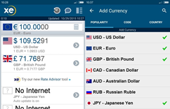
4. XE Currency: ayuda en tus compras de viaje
La aplicación XE Currency ofrece tasas de cambio en vivo para monedas de todo el mundo, con conversiones actualizadas cada minuto. Esta app puede ayudar al viajero a realizar conversiones rápidas cuando sale de compras en un país extranjero. Además, este puede controlar hasta 10 de sus monedas favoritas y saber cuándo cambia el valor.

5. AirHelp: tras el viaje
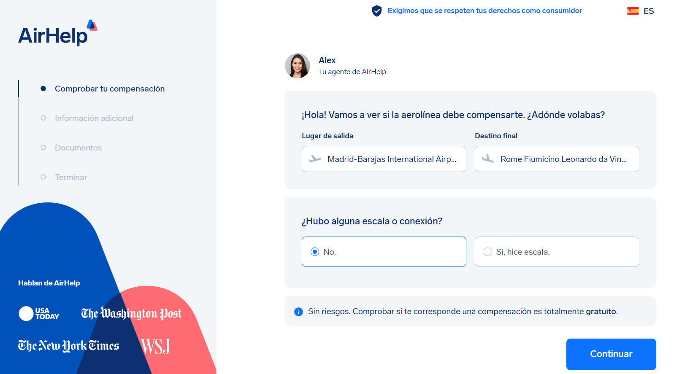
Cuando se cancela o retrasa un vuelo, a menudo el viajero tiene derecho a una compensación, pero el desconocimiento sobre ello evita que muchas personas reclamen. AirHelp ayuda a los pasajeros a verificar el derecho a reclamar la compensación de vuelo desde su web, permitiendo comprobar su elegibilidad sobre la marcha. Si su reclamación tiene éxito, la compañía transferirá automáticamente la compensación obtenida a su cuenta. Gracias al respaldo que proporciona AirHelp en estos casos, los pasajeros pueden viajar más tranquilos en estas y en cualquier fecha.
En interrupciones ocasionadas por la aerolínea, la compensación puede llegar a ser de hasta 600 euros por persona y trayecto, siempre que sea desde países de la Unión Europea. La reclamación puede realizarse hasta tres años después de la fecha del vuelo y, en este tiempo de vigencia, los asesores de AirHelp se encargan de todos los trámites.

Sobre AirHelp
AirHelp es la organización más grande del mundo especializada en defender los derechos de los pasajeros aéreos. Fundada en 2013, la compañía ha ayudado a los viajeros a obtener compensaciones por los vuelos retrasados ​​o cancelados o denegaciones de embarque, teniendo registrados más de 15 millones de vuelos. Además, AirHelp, con más de 400 asistentes, toma medidas legales y políticas para fortalecer aún más los derechos de los pasajeros aéreos en todo el mundo. De esta forma, la compañía ya ha ayudado a más de 2 millones de personas a recibir una indemnización y opera en todo el mundo.
AirHelp cuenta con la confianza de sus clientes. Ya son 4.9 millones de usuarios del plan AirHelp Plus y recibe una nota de 4.6/5 en las valoraciones de Trustpilot.
Puede encontrar más información sobre AirHelp en: http://www.airhelp.com/es/

Para más información:
Mirella Palafox: mirella.palafox@actitud.es
airhelp@actitud.es
Actitud de Comunicación: Tel.: 91 302 28 60

